天水短信报警短信发送失败，如下图
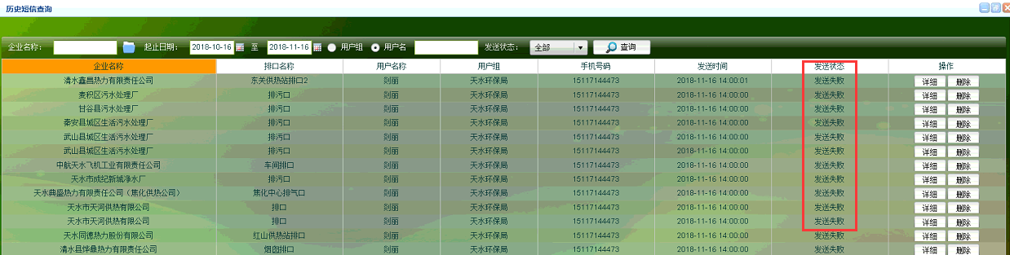
天水远程方式 tv：856411579 密码：q4cs85
172.16.1.105 应用服务器 administrator Tshbj123
172.16.1.102 数据库服务器 administrator Tshbj123 sa Tshbj123
172.16.1.109 通讯服务器 administrator Tshbj123
平台：
http://172.16.1.105:8080/jointframe/app/AppMain!index.page
账户名tianshui12369 密码12369

